PROIECT DIDACTIC DE SCURTĂ DURATĂ
Tema 1: Ameliorarea microorganismelor.
Unitățile de competență:
1. Definirea termenilor: ameliorare, sușă.
2. Descrierea metodelor de ameliorare a organismelor.
3. Argumentarea necesității obținerii de noi sușe de microorganisme.
4. Proiectarea acțiunilor de ameliorare a organismelor.
Obiective operaționale: La sfârșitul activității, elevul va fi capabil/va putea:
O₁ - Să definească noțiunile de ameliorare, sușă;
O₂ - Să analizeze proprietățile microorganismelor, care fac posibilă utilizarea lor largă în practică;
O₃ - Să descopere, în baza informației analizate, care sunt metodele de ameliorare a microorganismelor.
Etape ale activității didactice | Obiective | Demers acțional | Timp | Tehnologia realizării (Metodă\Formă de activitate\ Resurse)
Evocare |  | Se pregătește clasa pentru începerea orei. Se notează absențele. Se verifică rechizitele pentru ora de biologie.  Se completează fișele de evaluare de către elevi: (Anexa 1)  Corectarea fiselor de evaluare se face frontală pe tablă.  Analizând răspunsurile, elevilor li se cere să se autoevalueze. | 10 min. | Fișă de evaluare  Activitate individuală scrisă  Activitate frontală
Realizarea sensului | O₁  O₂  O₃ | Se adresează întrebările:  1) Ce sunt microorganismele?  2) Ce înseamnă a le „îmbunătăți”?  Se comunică titlul lecției și obiectivele ce urmează a fi atinse.  Profesorul cere elevilor să definească noțiunea de ameliorarea microorganismelor, utilizând definiția generală de ameliorare studiată la lecțiile anterioare, apoi cere elevilor să definească noțiunea de sușă, utilizând manualul (pag. 81).  Se prezintă elevilor caracteristicile utile ale microorganismelor:  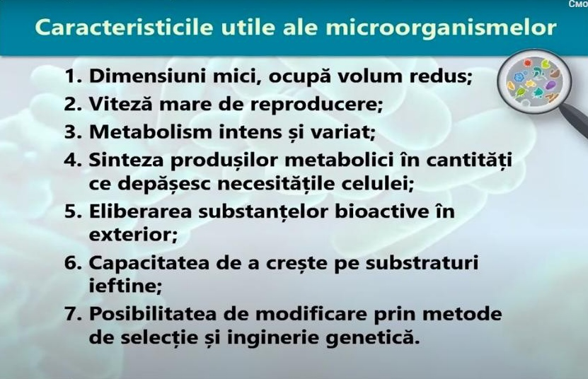  Apoi se propune de a analiza fiecare caracteristică, utilizând turul galeriei. (Anexa 2)  Se prezintă metodele de ameliorare, apoi se cere elevilor să alcătuiască o hartă conceptuală:  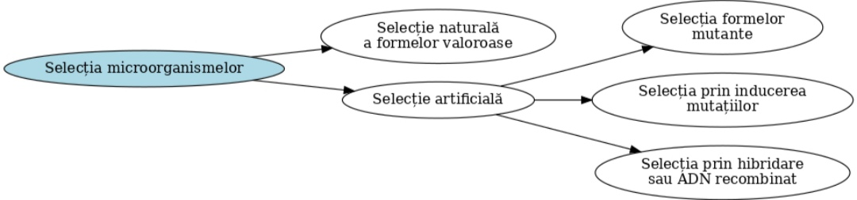 | 22 min. | Brainstorming  Conversație frontală  Tablă  Conversația dirijată  Lucrul cu manualul  Activitate frontal  PPT  Turul galeriei  Activitate frontală, în grup  Material didactic  PPT  Activitate frontală  Harta conceptuală  Tabla
Reflecție |  | Înțelegerea temei noi se evaluează prin reflecția asupra următoarelor sarcini:  Sarcina 1: Studiu de caz: Lactobacillus bulgaricus – microb bun pentru oameni:  Lactobacillus bulgaricus este o bacterie implicată în procesul de fermentație lactată. Este utilizată pe scară largă în industria alimentară, în special pentru obținerea iaurtului. Această bacterie are capacitatea de a transforma lactoza (zahărul din lapte) în acid lactic, proces care determină coagularea laptelui și conferă gustul specific iaurtului. În plus, este rezistentă la condiții acide și ajută la menținerea florei intestinale sănătoase.  Sarcini de lucru: (Anexa 3 – răspunsuri pentru profesor)  1. Identifică două proprietăți ale bacteriei Lactobacillus bulgaricus menționate în text.  2. Explică de ce aceste proprietăți sunt utile în industria alimentară.  3. Scrie un exemplu de produs alimentar care conține această bacterie.  4. Ai recomanda consumul acestor produse?  Sarcina 2: Jocul interactiv: https://educatieinteractiva.md/potriveste-perechi/24610 | 10 min. | Studiul de caz Conversație euristică  Activitate frontală  Joc interactiv  Activitate frontală
Extindere |  | Se discută realizarea obiectivelor lecției.  Se formulează concluzii privind activitatea clasei de elevi în ansamblu și a unor elevi în particular.  Se anunță tema pentru acasă:  1. De studiat tema: „Ameliorarea microorganismelor”  2. De realizat ex. 4 (pag. 82) | 3 min. | Conversație Activitate frontală

Anexa 1:
Fișă de evaluare: Tema: Ameliorarea plantelor
1. Încercuiește varianta corectă:
Care dintre următoarele reprezintă o metodă de ameliorare a plantelor?
A. Fotosinteza B. Hibridarea C. Poluarea D. Transpirația
2. Completează enunțul:
Scopul principal al ameliorării plantelor este __________________________________________________.
3. Dă un exemplu de plantă care a fost ameliorată pentru a obține o producție mai mare: __________________________________.
4. Potrivește fiecare metodă de ameliorare cu descrierea corespunzătoare:
Metodă | Descriere
Hibridarea | a. Introducerea de gene prin metode moderne
Mutageneza | b. Încrucișarea între plante diferite
Ingineria genetică | c. Producerea de mutații artificiale
5. În opinia ta, de ce este importantă ameliorarea plantelor în agricultură?
Răspuns: _____________________________________________________________________________
Anexa 2:
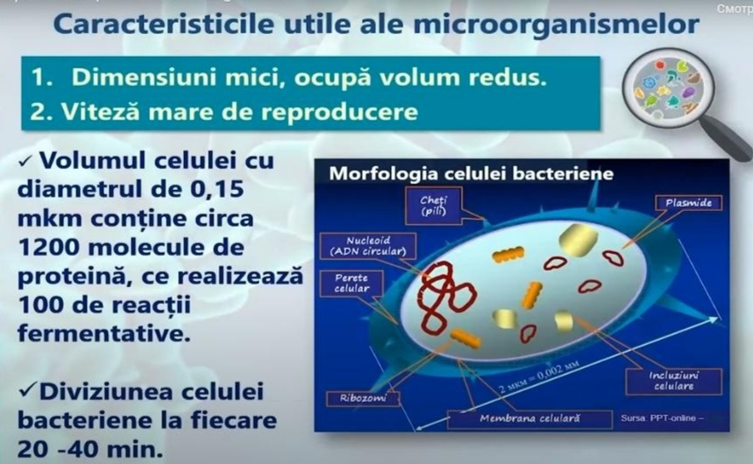

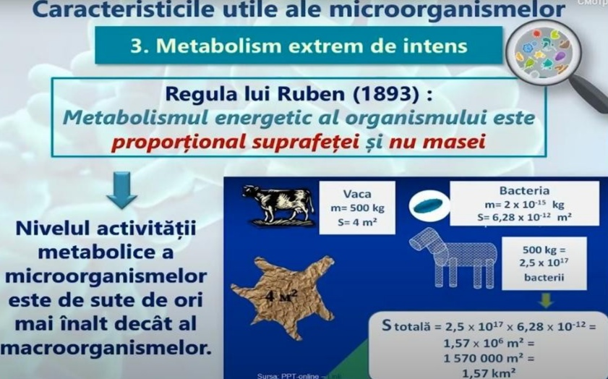

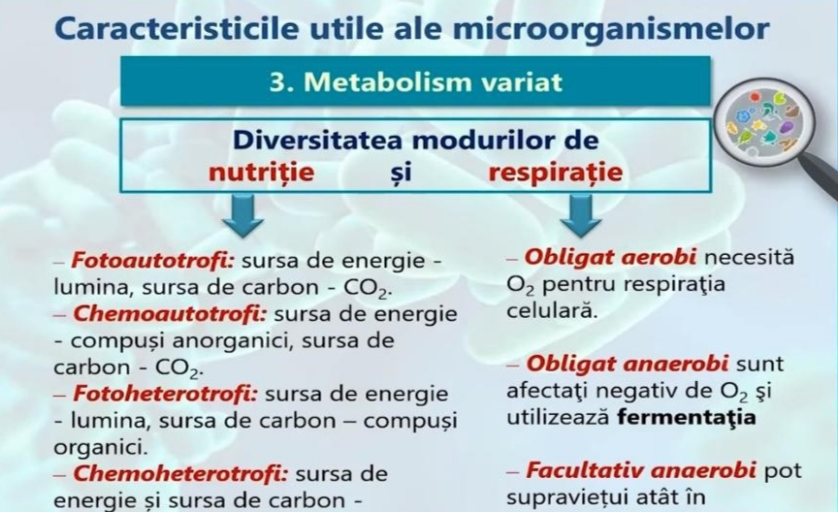

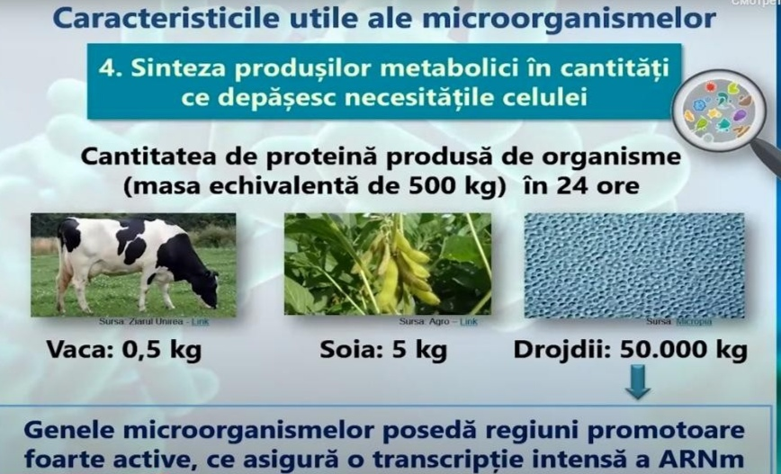

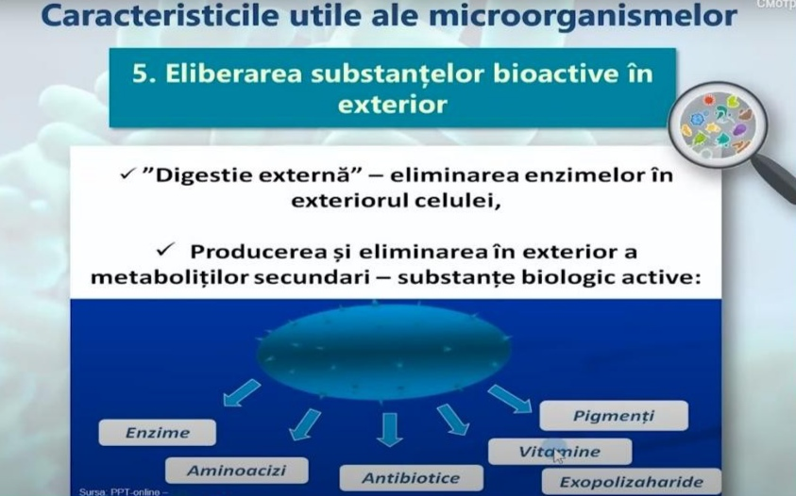

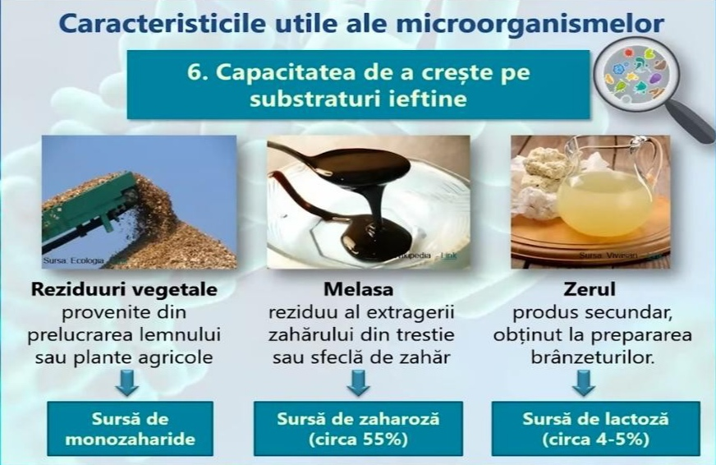

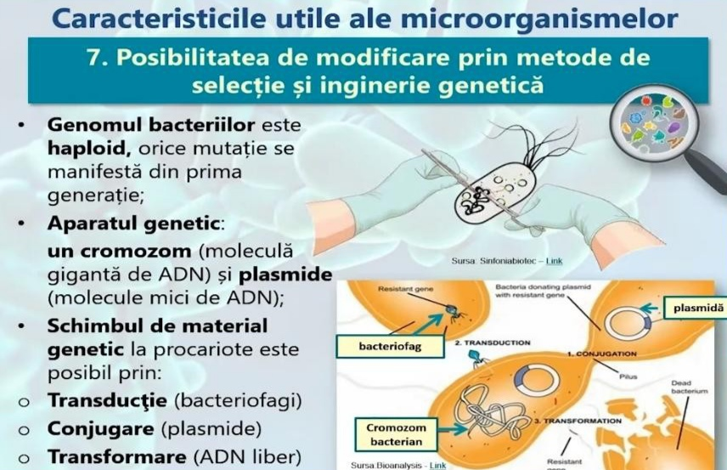

Anexa 3: Sarcini+răspunsuri:
1. Identifică două proprietăți ale bacteriei menționate în text.
Răspunsuri corecte posibile: produce acid lactic din lactoză; determină coagularea laptelui; conferă gustul specific iaurtului; este rezistentă la condiții acide; contribuie la menținerea florei intestinale sănătoase.
2. Explică de ce aceste proprietăți sunt utile în industria alimentară.
Răspunsuri posibile: pentru că permit transformarea laptelui în iaurt sau alte produse fermentate; conferă consistență, gust și calități probiotice alimentelor; îmbunătățesc digestia consumatorului.
3. Exemplu de produs alimentar care conține această bacterie.
Răspuns corect: iaurt, chefir, sana, alte produse lactate fermentate.
4. Opinia argumentată privind recomandarea consumului.
Opinia este clar exprimată, are minim un argument legat de sănătate sau beneficiu alimentar...

